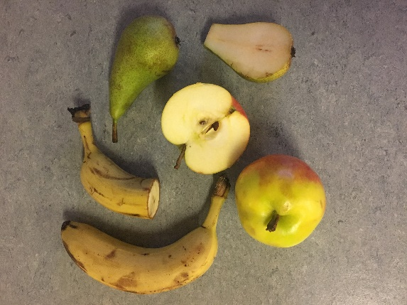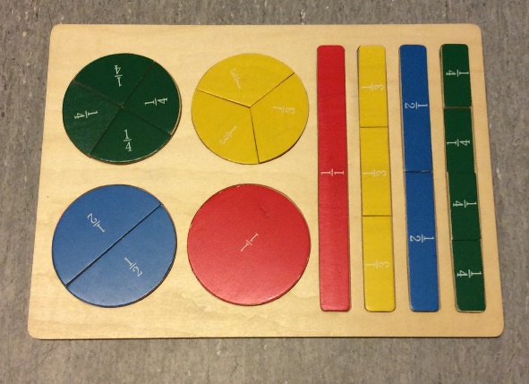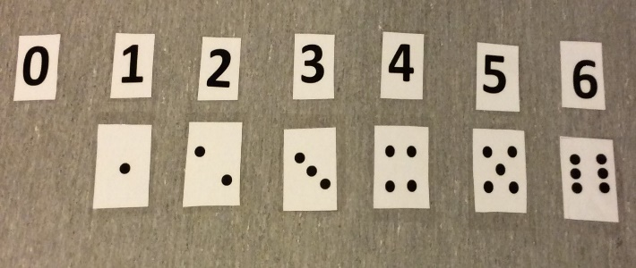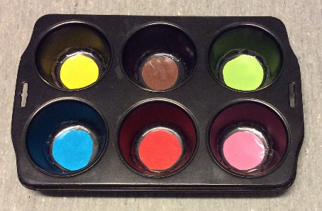
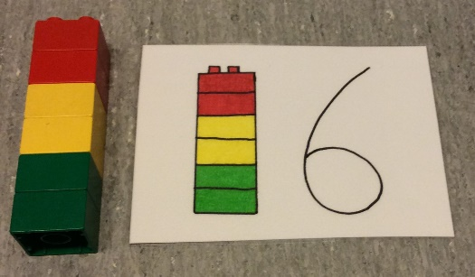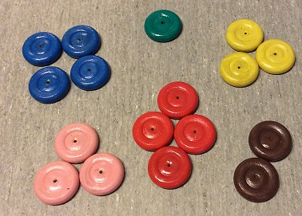

Matematikplan
Förskolan

Innehåll
Inledning 2
Bakgrund 2
Syfte 2
Matematik finns överallt 2
Medvetna vuxna ger medvetna barn 2
Planen 2
Rum, form, läge och riktning 2
Mängder, antal, ordning och talbegrepp 3
Mätning, tid och förändring 5
Problemlösning 6
Föra och följa resonemang 6
Förskola och hem 7
Uppföljning, utvärdering och utveckling 7
Litteratur 7
Länkar 7
Bildkällor 7

Inledning

Bakgrund
Vi vill utveckla arbetet med matematik i förskolan genom att upprätta en plan för matematik i förskolan och få en röd tråd till förskoleklass och grundskolans fortsatte arbete med matematik.

Syfte
- Att tydliggöra vad varje barn har rätt att få ta del av inom förskolans verksamhet.
- Att underlätta för alla som arbetar i förskolan att förverkliga läroplanens mål för matematik.

Matematik finns överallt
“Matematik finns överallt i vår omvärld, så visst lever barn i en matematikmiljö. Men att leva i den är inte detsamma som att uppfatta och reflektera över den. Barn måste få erövra matematikens värld tillsammans med andra barn och kunniga lärare som har kunskap om den grundläggande matematiken“. (Ur små barns matematik s.8)

Medvetna vuxna ger medvetna barn
För att ta tillvara barns möjligheter till lärande måste den vuxne vara uppmärksam och se matematiken i händelser och synliggöra den genom att utmana barnen och ställa frågor som stimulera till att tänka vidare och utforska omvärlden.
“ ​Medvetna lärare utmanar barnens matematiktänkande och lärande genom att ge dem tillfällen att erfara använda matematik i meningsfulla sammanhang. Lärande är att se omvärlden på ett nytt sätt. Därför kan lärare, genom t.ex. samtal ta reda på barns föreställningar om det matematikinnehåll som de vill synliggöra för dem. Lärandet tar sin utgångspunkt i barnets perspektiv, det vill säga hur det erfar sin omvärld“. (Ur små barns matematik s.8)

Planen
Materialet nedan är hämtat från Läroplan för förskolan, Lpfö -98. Här hittar du konkreta exempel på vad förskola kan erbjuda för att uppfylla läroplanens utvecklingsmål i matematik. Det är viktigt att se matematiken i vardagsaktiviteter och bekräfta barnet och ställa frågor som fördjupar det matematiska tänkandet, t.ex. Hur tänkte du? Vad skulle hända om du…?

Rum, form, läge och riktning
Förskolan ska sträva efter att varje barn utvecklar sin förståelse för att:
- Arbeta med barns rums- och kroppsuppfattning i rörelselekar och sånger t.ex. “Huvud, axlar, knä och tå”, och olika fysiska aktiviteter.
- Rita skattkartor tillsammans i gruppen och gå på skattjakt i lekrummet eller utegården.
- Upptäck mönster som finns omkring oss, t.ex. på kläder, gardiner, på gården och i skogen. Rita eller bygg egna mönster på pärlplattor, halsband, tryck mönster på tyg. Använda blad och pressa bladsaften till mönster på tyg med hjälp av en hammare.
- Upptäck geometriska former omkring oss, t.ex. formpromenad. Hur många kvadrater kan vi hitta på huset? Hur många cirklar finns det på gården?
- Bygg geometriska figurer i skogen med hjälp av material du hittar där. Rita av figurerna och samla i den pedagogiska dokumentationen.
- Jämför formerna och sortera lika efter storlek.
- Upptäck olika geometriska former genom att känna i en “känselpåse” utan att se formerna.
- Hitta olika geometriska former i olika lägen, t.ex. trianglar med ett hörn nedåt.
- Benämn och beskriv geometriska former med korrekta namn och korrekta beskrivningar så att man kan generalisera från exemplen.
- Använd lägesprepositioner medvetet, t.ex. bakom stolen, över bordet, under mattan.
- Prata former i matsituationer, t.ex. bygg ett ansikte av olika frukter.
- Olika spel, t.ex. formmemory.

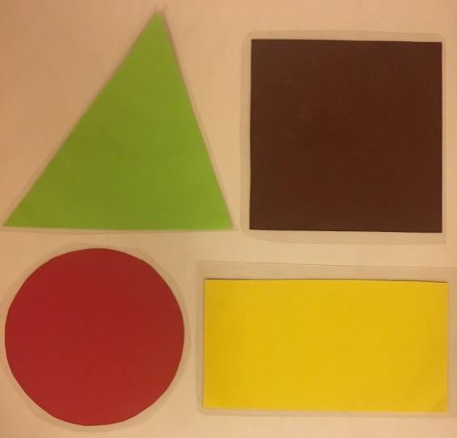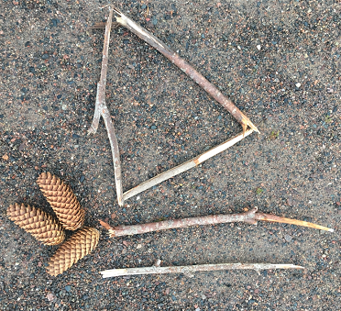
Lästips: Små barns matematik s. 89-127 och 161-168

Mängder, antal, ordning och talbegrepp
De fem grundläggande principerna för räkning:
- Abstraktionsprincipen - föremål i en avgränsade mängd kan räknas.
- Ett till ett principen - bildar par, t.ex. vid dukning ett glas till varje barn.
- Antalskonstans - principen om godtyckliga ordningen - t.ex. vi räknar klossarna i en rad och sprider sedan ut dem. Hur många klossar är det nu?
- Principen om räkneordens ordning - mot varje ord i räkneramsan svarar ett bestämt antal föremål. Ordningen 1,2,3…osv i räkneramsan får inte ändras och varje ord sägs bara en gång.
- Kardinalprincipen - pekräkna ett antal föremål, sista ordet i räkneramsan anger antalet föremål.
- Genom sagor, sånger och ramsor skapa förståelse för antal, t.ex. Petter och hans fyra getter, Tio indianer, Fem små apor.
- Ramsräkna framlänges och baklänges och använda begrepp och fråga t.ex. vilket tal som kommer före eller efter.
- Skillnaden mellan siffror och tal. ( siffror 0,1,2,3,4,5,6,7,8,9 och tal är lika med antalet t.ex. 10,14,3)
- Använd ordningstal som t.ex. först i ledet, andra klossen.
- Skillnaden mellan antal två och ordningstalet andra.
- Subitisera - uppfatta antal genom en snabbtitt, använd tärningsbilden för att uppfatta antal utan att pekräkna.
- Diagram - bygga stapeldiagram med hjälp av klossar. Hur många barn har röda strumpor?
- Mönster - bygga mönster med t.ex. knappar. Vilken mönsterdel upprepas?
- Bråk- konkretisera begrepp som hel, halv, fjärdedel t.ex. när man delar frukt.
- Skillnad halv och hälften, halvt äpple, hälften av bilarna.
- Storleken halv beror av helheten. Jämför ett halvt äpple och en halv vindruva.
- Addition- hur många röda och gröna bilar blir det tillsammans?
- Subtraktion, ta bort- fem bilar står parkerade två åker iväg. Hur många står kvar?
- Subtraktion, skillnad - jämför antal. Kalle har fem stenar och Lisa har två stenar. Hur många fler stenar har Kalle? Hur många färre stenar har Lisa?
- Division, likadelning- delar upp antalet så vi får lika många legobitar var.
- Division, innehållsdivision- vi har 12 hjul. Hur många bilar kan vi bygga?
- Multiplikation- vi är tre barn i gruppen och vi ska ha två legobitar var. Hur många legobitar ska gruppen ha?

Lästips: Små barns matematik s 71-88 och 161-168

Mätning, tid och förändring
- Längd - Jämför och sortera efter längd och använd begrepp som:
- lång-längre, kort-kortare, lika lång, längst, kortast.
- Massa- jämför och sortera efter vikt och använd begrepp som - tung, tyngre, tyngst, lätt, lättare, lättast, tyngre än, lättare än.
- Volym - jämför och sortera efter volym och använd begrepp som: mer, mindre, mycket, lite, full, halvfull, tom.
- Area - jämför och sortera efter storlek och använd begrepp som: stor, större, störst, liten, mindre, minst, lika, stor, lika liten.
- Antal - jämför och sortera efter antal, och använd begrepp som: flera och färre.
- Tid - samtala om tid och använd begrepp som: idag, imorgon, förmiddag, eftermiddag, vardag, helg, årstiderna, månaderna, veckodagarna, dåtid, framtid.
- Mäta tid - samtala om olika sätt att mäta tid med hjälp av olika klockor eller timglas. Prova vad man hinner på en viss tid t.ex. blunda en minut.
- Förändring - samtala om fenomen som är konkreta för barn t.ex. jämför hur man växer under några månader. Pröva olika former av vatten - fast, flytande, ånga.

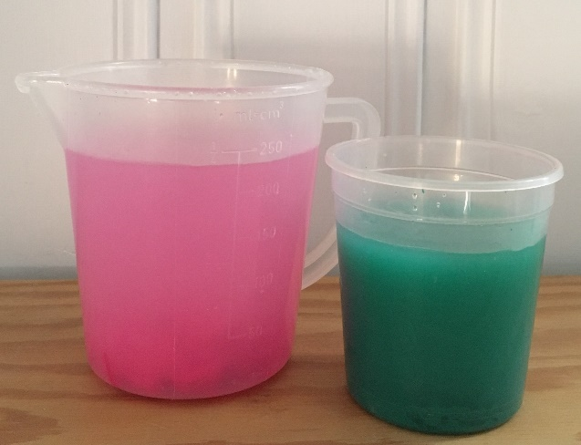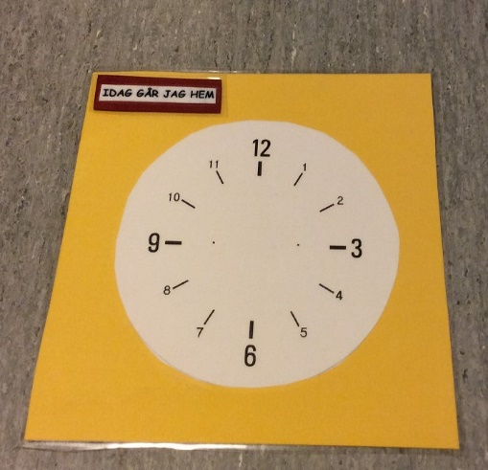
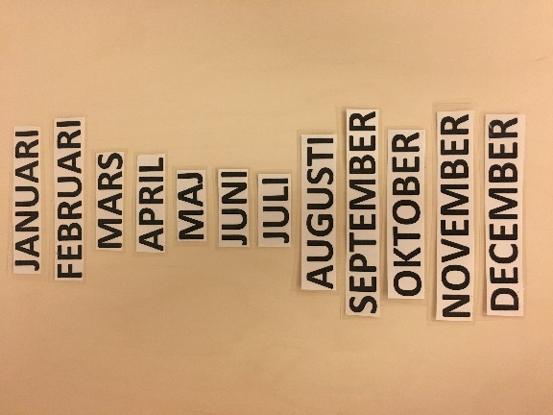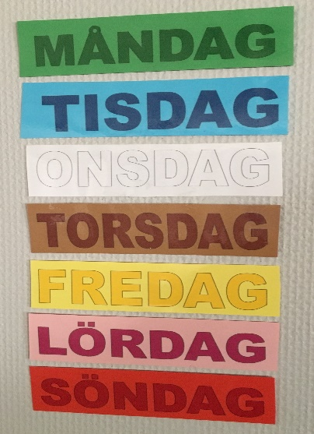
Lästips: Små barns matematik s.111-113 och 155-168

Problemlösning
Förskolan ska sträva efter att varje barn utvecklar sin förmåga att använda matematik för att undersöka, reflektera över och pröva olika lösningar av egna och andras problemställningar.
I olika spel och lekar tränar barn strategier, tänkande och att dra slutsatser. Uppmuntra barn att vara kreativa och våga pröva olika förslag till lösningar. Barn prövar olika förslag och utesluter dem som inte fungerar eller jämför hur de tidigare gjort med nya situationer. Barn lär sig använda ledtrådar och dra slutsatser för att hitta en lösning.

Frågor som leder det matematiska tänkandet vidare:
- Vad händer om…? Ändra förutsättningarna som t.ex. ni är fyra som ska dela.
- Skulle du kunna göra på något annat sätt?
- Hur kan du veta det?
- Skulle det kunna vara…? Varför inte det då? Barnet förklarar varför det inte fungerar.

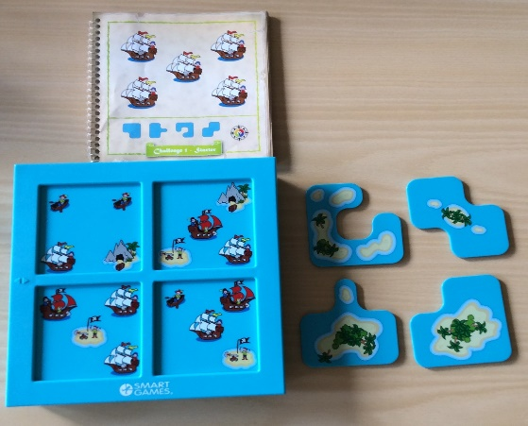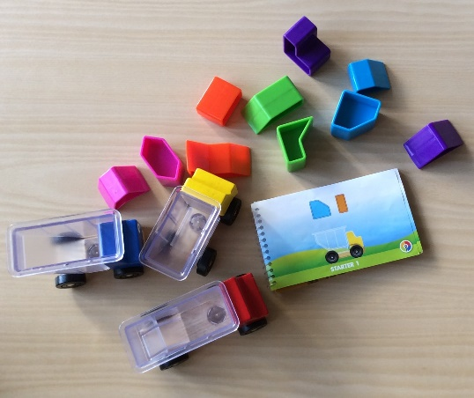
Lästips: Små barns matematik s. 137-142

Föra och följa resonemang
Förskolan ska sträva efter att varje barn utvecklar sin matematiska förmåga att föra och följa resonemang. Matematik är språk för små barn, eftersom de måste kunna uttrycka de matematiska begreppen med ord. Resonera med barnen om gemensamma upplevelser och utmana med frågor.

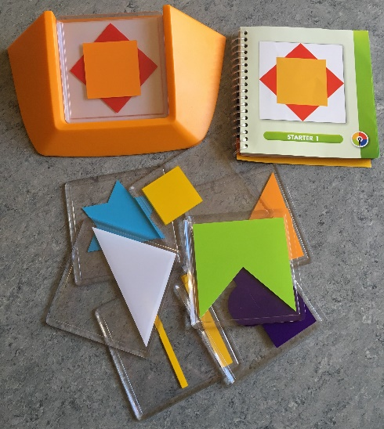
Lästips: Små barns matematik s.51-53 och 129-168.

Förskola och hem
Information till föräldrarna om förskolans arbete med matematik kan tas upp på föräldramöte och vid utvecklingssamtal. Man kan visa och samtala om den lokala matematikplanen och förtydliga vilken matematik som barn i förskoleåldern ska möta. Skolverket har gett ut häften: Barn och matematik 0-3 år samt Barn och matematik 3-5 år. Där kan föräldrarna dels se vilken matematik som barn i dessa åldrar utvecklar och dels hur de själva på ett enkelt sätt kan stödja sitt barns kunskapsutveckling i matematik. Förskolan gör iordning “mattepåsar” med olika mattelekar/pyssel som barn och föräldrar kan låna hem och leka med tillsammans.

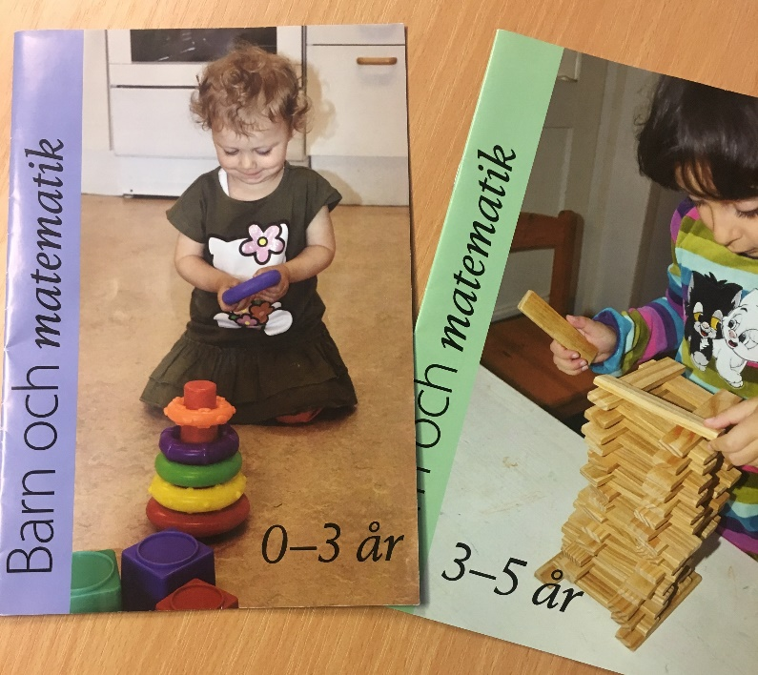

Uppföljning, utvärdering och utveckling
Den lokala arbetsplanen i matematik kommer att skrivas in i läsårsplaneringen och revideras i december 2017. Arbetsplanen komma att tas upp två gånger per termin på
arbetsplatsträffar. Varje förskola kommer att ha tillgång till en gemensam matematikmapp på Intranätet där tips och idéer samlas. Stora mattegruppen med representanter från alla förskolor träffas två gånger under vårterminen 2017 för att följa upp hur implementering av planen fungerar.

Litteratur
Läroplan för förskolan Lpfö 98. Reviderad 2010, Skolverket www.skolverket.se​
Små barns matematik: ​www.ncm.gu.se/node/713
Barn och matematik 0-3 år, 3-5 år: ​www.ncm.gu.se/node/598

Länkar
Föräldrabroschyrer för nedladdning: www.ncm.gu.se/node/712

Bildkällor
Bilder tagna av Emma Uutela, Marie Nowosad och Beate Kun

